

Пресс-релиз

Liebherr представляет  
новые цифровые сервисы

⸺

На выставке MINExpo 2021 компания Liebherr представила новые разработки, включая цифровые сервисы.

Сервисы предоставляют заказчикам информацию о состоянии машин, повышают производительность и КТГ техники, а также упрощают проведение ТО.

Новый сервис удалённой поддержки Liebherr (англ. Liebherr Remote Support Solution), основанный на Информационном портале и Помощнике устранения неисправностей обеспечивает круглосуточную дистанционную поддержку заказчиков.

Компания Liebherr разработала цифровые сервисы на базе машинных данных. Разработки призваны повысить производительность машин и удобство проведения ТО.

Лас Вегас (США), 14 сентября 2021 г. ‒ На выставке MINExpo 2021 компания Liebherr представила новые машины, технологии и услуги для горной отрасли. Обновлённое портфолио Liebherr включает функции автоматизации и ассистирования, цифровые сервисы и бортовые системы для диагностики машин и анализа их работы. Все эти решения направлены на повышение безопасности и производительности оборудования.

Для облегчения труда операторов бульдозеров, самосвалов и экскаваторов Liebherr предлагает смарт-функции, которые автоматизируют часть рабочих процессов. Также Liebherr разрабатывает протокол для передачи данных о работе машин.

Помимо бортовых систем компания Liebherr представила портфолио новых цифровых сервисов. Открытые цифровые сервисы на базе машинных данных предоставляют заказчикам информацию о состоянии машин и ходе выполнения задач. Сервисы повысят производительность, КТГ техники, а также упростят проведение ТО.

Цифровые сервисы обеспечивают удалённый мониторинг горных работ и позволяют предприятиям сосредоточиться на увеличении общей производительности карьера. Такой автоматический сбор данных экономит время и затраты.

Цифровые сервисы объединяют технологии, инженерные знания и опыт компании Liebherr. Благодаря им горные предприятия могут извлечь максимум пользы из машинных данных. Портфолио Liebherr включает три сервиса: «Мой парк» («MyAssets»), «Мои операции» («MyOperations») и «Моё ТО» («MyMaintenance»).

Высокий КТГ благодаря цифровому сервису «MyAssets»

«MyAssets» ‒ это цифровой сервис для обслуживания, поддержки и повышения КТГ машины. Он предоставляет подробные сведения о состоянии техники, позволяя пользователям обнаруживать технические проблемы на ранней стадии. Сервис сводит к минимуму риск простоя машины. Некоторые из ключевых функций включают:

* Обзор состояния: информация о машине и парке техники в режиме реального времени. Возможен доступ к истории машины для проведения детального анализа.
* События: подробная информация о кодах неисправностей и записях ремонта. Функция помогает определить основную причину повреждения и разработать наиболее подходящий план действий.
* Правильная эксплуатация: информация, связанная с соблюдением правил эксплуатации и безопасности. Данные помогают руководству предприятия выявлять действия, которые могут привести к повреждению машины или поставить под угрозу безопасность персонала.

Максимальная продуктивность благодаря цифровому сервису «MyOperations»

«MyOperations» ‒ это цифровой сервис для мониторинга работ и обеспечения продуктивной эксплуатации парка техники. «MyOperations» выявляет неэффективность рабочих операций, исследует причины и предлагает варианты их устранения для восстановления производительности. Сервис также предоставляет обширные данные и аналитическую информацию о работе парка с помощью интуитивно понятного мобильного приложения. Некоторые из ключевых функций включают:

* Обзор операций: общий обзор и подробный анализ основных показателей эффективности. Анализирует текущее состояние и прогресс работ, чтобы дать представление о динамике разработки карьера.
* Потенциал оптимизации: автоматически определяет неэффективные операции, оповещает пользователя и помогает выявить причины.
* Анализ условий эксплуатации: общая оценка и анализ агрессивности рабочей среды. Функция помогает выявить сложные и опасные участки в карьере, чтобы избежать повреждений машин. Основана на геолокации.

Профессиональное устранение неисправностей с платформой «MyMaintenance»

«MyMaintenance» ‒ это набор приложений, предназначенных для помощи техническому персоналу. Платформа помогает найти и устранить причину неисправности, а также предоставляет доступ к актуальной технической документации. «MyMaintenance» состоит из нескольких приложений и является инструментом связи между персоналом заказчика и службой поддержки Liebherr.

* Помощник устранения неисправностей Liebherr (англ. Troubleshoot Advisor, TSA) ‒ это интуитивно понятная платформа, обеспечивающая доступ к подробным инструкциям по поиску и устранению распространённых технических проблем. TSA позволяет техническому персоналу заказчика самостоятельно устранять неисправности, как это сделал бы специалист Liebherr. Платформа доступна онлайн и оффлайн. Для получения пошаговой инструкции пользователям достаточно запустить приложение и выбрать проблему.
* Информационный портал Liebherr (англ. Content Delivery Portal, CDP) – это «умная» поисковая база данных, содержащая всю техническую документацию Liebherr Mining от руководств по эксплуатации до инструкций по монтажу. Портал позволяет пользователям быстро и точно находить нужную информацию. CDP включает несколько полезных функций, включая оффлайн режим, умный поиск, личные коллекции, закладки, уведомления о документах и многое другое.
* Удалённая поддержка Liebherr (англ. Liebherr Remote Support Solution) ‒ это новый сервис, основанный на технической информации из CDP и функции поиска и устранения неисправностей TSA. Сервис удалённой поддержки обеспечивает круглосуточную цифровую поддержку от экспертов Liebherr. Для заказчиков доступны разные варианты подписок в зависимости от уровня поддержки. Сервис объединяет опыт Liebherr и международную сеть сервисного обслуживания и помогает восстановить работу оборудования в сжатые сроки.

**О группе компаний Liebherr**

Группа компаний Liebherr – высокотехнологичный концерн, специализирующийся на широком ассортименте продукции и услуг. Liebherr входит в число крупнейших производителей строительной и горной спецтехники. Одновременно с этим группа зарекомендовала себя как поставщик качественных решений и сервисов для множества других отраслей. Liebherr объединяет более 140 предприятий во всём мире и около 48 000 сотрудников. Совокупный оборот группы в 2020 году превысил 10,3 млрд евро. Первое предприятие Liebherr было основано в 1949 году в городе Кирхдорф-на-Иллере на юге Германии. На протяжении всей своей истории концерн разрабатывал передовые технологии и всячески способствовал техническом прогрессу.

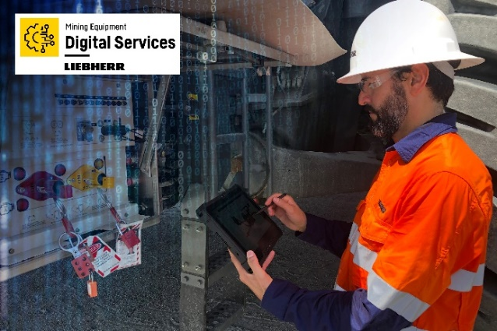Подписи к фотографиям

Liebherr-digital-services.jpg  
Компания Liebherr презентовала портфолио новых цифровых сервисов.

**Дополнительная информация**

Свонн Блейз / Swann Blaise

Руководитель направления, маркетинг и бизнес-аналитика    
Тел.: +1 757 928 2239    
Эл. почта: swann.blaise@liebherr.com

**Опубликовано**

Liebherr-Mining Equipment Colmar SAS     
Кольмар / Франция   
www.liebherr.com